Министерство образования Республики Беларусь

Учреждение образования

БЕЛОРУССКИЙ ГОСУДАРСТВЕННЫЙ УНИВЕРСИТЕТ

ИНФОРМАТИКИ И РАДИОЭЛЕКТРОНИКИ

Факультет информационных технологий и управления

Кафедра теоретических основ электротехники

ОТЧЕТ

по лабораторной работе №2

на тему

**ИССЛЕДОВАНИЕ ЦЕПИ ПОСТОЯННОГО ТОКА МЕТОДОМ УЗЛОВЫХ ПОТЕНЦИАЛОВ И МЕТОДОМ ЭКВИВАЛЕНТНОГО ГЕНЕРАТОРА**

|  |  |
| --- | --- |
| Студент группы №050504 | Муравицкий М. А. |
| Преподаватель | Нехайчик Е. В. |

Минск 2021

**1 Цели работы.**

Экспериментальная проверка следующих методов расчета цепей постоянного тока:

1. метода узловых потенциалов;
2. метода двух узлов (как частного случая метода узловых потенциалов);
3. метода эквивалентного генератора напряжения.
4. **Расчёт домашнего задания.**

2.1 Исходные данные приведены в таблице 2.1.

Таблица *2.1* – Исходные данные.

|  |  |  |  |  |  |  |  |  |  |  |
| --- | --- | --- | --- | --- | --- | --- | --- | --- | --- | --- |
| *E*2 | *E*4 | *R*1 | *R*2 | *R*3 | *R*4 | *R*5 | *R*6 | Базовый узел | Нагрузка | Контур потенциальной диаграммы |
| В | В | Ом | Ом | Ом | Ом | Ом | Ом |
| 30 | 15 | 2000 | 3900 | 620 | 1000 | 3900 | 2400 | 1 | *R*1 | 1–2–4–6–3–1 |

2.2 Схема для расчетов представлена на рисунке 1.



Рисунок 1 – Исходная схема

* 1. Расчёт токов методом узловых потенциалов.
     1. Электрическая схема представлена на рисунке 2. Узел 1 принимаем за базисный, неизвестные узловые потенциалы φ3, φ2, φ4. На основании метода узловых потенциалов составляем систему уравнений (2.1)



Рисунок 2 – Схема к методу узловых потенциалов

 (2.1)

где *g*33, *g*22, *g*44 – собственные проводимости узлов 1, 2, 4 соответственно; *g*32, *g*23, *g*34, *g*43, *g*24, *g*42 – проводимости ветвей, содержащих узлы 3 и 2, 3 и 4, 2 и 4; *I*33, *I*22, *I*44 – токи в узлах 3, 2, 4 соответственно.

* + 1. Определяем проводимости и узловые токи по формулам

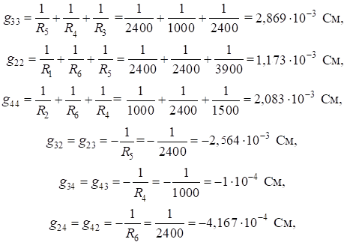

* + 1. Решая систему (2.1), определяем узловые потенциалы φ3, φ2, φ4
    2. Используя полученные данные, находим токи ветвей



* 1. Расчет тока в сопротивлении нагрузки методом эквивалентного генератора. Упрощенная схема имеет вид, представленный на рисунке 3.



Рисунок 3 – Упрощенный вариант рассчитываемой схемы

* + 1. Для определения напряжения холостого хода *U*х.х., В исключаем из схемы ветвь нагрузки, содержащую сопротивление *R*1, и рассчитав ее методом двух узлов, определяем напряжение *U* на зажимах, к которым была подключена нагрузка.



Рисунок 4 – Схема эквивалентного генератора напряжения

Методом двух узлов найдём токи *I'1, I'2, I'3*

*U34*

*U34*

*U34 =15,579 В*

*U34 = I'1 (R2+R3) + E2 => I'1 =*

*U34 = E4 – I'2R4 => I'2 =*

*U34 = I'3 (R5 +R6) => I'3 =*

*Uxx = E2 + I'1 R2 – I'3 R6 =30 +1.395 – 4.044 1.5 =*11.671 *В*

* + 1. Определим внутреннее сопротивление генератора *R*0 аналитически, расчетным путем, исключив из схемы все ЭДС, но оставив их внутреннее сопротивления, преобразовав схему к одному сопротивлению *R*0 относительно точек разрыва.

Определим внутренне сопротивление генератора Rвн

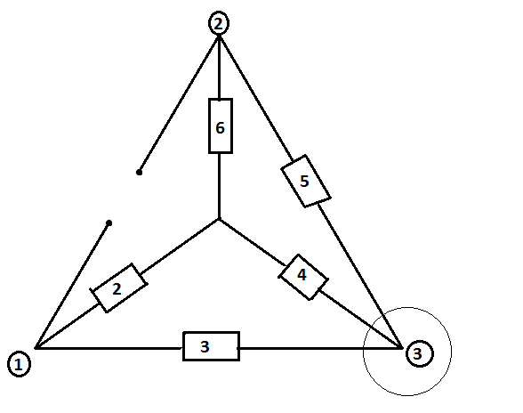

R23 =

R24 =

R34 = 112,319 Ом

Rвн =



Iкз = 5,332 мА

Результаты рассчетных и экспериментальных данных представлены в таблицах 2.1, 2.2.

Таблица *2.1* – Результаты рассчетных и экспериментальных данных

|  |  |  |  |  |  |  |  |  |  |  |  |
| --- | --- | --- | --- | --- | --- | --- | --- | --- | --- | --- | --- |
| Данные | *E*2 | *E*4 | Метод узловых напряжений | | | | | | | | |
| Узловые напряжения | | | Токи ветвей | | | | | |
| *I*1 | *I*2 | *I*3 | *I*4 | *I*5 | *I*6 |
| Расчетные | 30 | 15 | $$-5,255$$ | $$0,064$$ | $$-14,834$$ | $$2,627$$ | $$3,889$$ | $$0,102$$ | $$0,102$$ | $$1,364$$ | $$3,991$$ |
| Экспериментальные |  |  |  |  |  |  |  |  |  |  |  |

|  |  |  |  |  |
| --- | --- | --- | --- | --- |
| Данные | Метод двух узлов | | | |
| Узловое напряжение | Токи ветвей | | |
| Расчетные | 15,579 | $$3,168$$ | $$2,489$$ | $$0,679$$ |
| Экспериментальные |  |  |  |  |

|  |  |  |  |  |  |  |  |  |  |
| --- | --- | --- | --- | --- | --- | --- | --- | --- | --- |
| Данные | Метод эквивалентного генератора | | | | Опытные данные для построения потенциальной диаграммы напряжения участков цепи | | | | |
| *U*н.х.х. | *I*к.з. | *R*вн | *I*н |
| Расчетные | 11.671 | 5,332 | $$2189$$ | 2,786 | 0 | -14,834 | -14,936 | 0,064 | 0 |
| Экспериментальные |  |  |  |  |  |  |  |  |  |

Потенциальная диаграмма по контуру 1 – 2 – 4 – 6 – 3 – 1 представлена на рисунке 6.

$φ$, В

R, Ом

Рисунок 6 – Потенциальная диаграмма по контуру 1-2-4-6-3-1